Prosinec 2020
07.12 – 11.12.20
IB BROUČKOVO VÁNOČNÍ PŘÁNÍ
TÉMA TÝDNE: Vítr fouká po poli, rozmetá sníh v okolí

Pondělí  Téma dne: Co si povídají sněhuláci? | Ranní hry - v herně v centrech aktivit dle volby a fantazie dětí, pokládání kostek (jednoduché i složitější kompoziční celky) – stavba iglů, ledového hradu, vystřihování sněhových vloček z papíru (koordinace ruky a oka)  PCH – ,,Na zamrzlé vajíčko‘‘  RKK – přivítání kamarádů (Dobré ráno, krásný den) motivace v komunitním kruhu – hádanka (zima) Nástěnný kalendář – Jaký je den, měsíc, počasí, zopakování znaků 4 ročních období + třídění obrázků dle ročních období slovní hra ,,Co tě napadne, když se řekne zima?‘‘  Hlavní činnost - literární činnost dialogové říkadlo ,,Co si povídají sněhuláci?‘‘ rozvoj slovní zásoby, procvičování antonym, sněhulákové pexeso tvořivá činnost: ,,Stavíme sněhuláka‘‘ – z různých dílků stavebnice GRAF: ,,Hledej sněhuláka‘‘  - zhodnocení dne + příprava na PV  spaní: četba pohádky Krtek a sněhulák
Úterý  Téma dne: Jak skřítek Snížek k lyžím přišel | Ranní hry - v herně v centrech aktivit dle volby dětí, prohlížení knížek a časopisů se zimní tématikou, vyhledávání zimních symbolů, omalovánky k tématu (postřeh, cit pro tvar a barvu)  PCH – v rámci hlavní činnosti  RKK – básnička: ,,To je zima, to to zebe‘‘Nástěnný kalendář – Jaký je den, měsíc, počasí, časová posloupnost (den/noc) Co to je mráz, co mráz dokáže, poznávání skupenství vody, co je tvrdé jako led – třídění předmětů na měkké a tvrdé (hmatové a zrakové vnímání) Hlavní činnost - literárně – dramatická činnost – pohádka ,,Jak skřítek Snížek k lyžím přišel‘‘ DRAM + PCH: pantomima + rozcvička provázející pohádku Jaké další sporty známe? - přiřazení obrázků patřících k daným sportům (lyžař, lyže, helma,..) VVČ: ,,Lyžař‘‘ (kresba, otisk, lepení)  - zhodnocení dne + příprava na PV  spaní: četba pohádky Krtek a sněhulák
Středa  Téma dne: Bude zima, bude mráz! | Ranní hry - v herně v centrech aktivit dle volby a fantazie dětí, slepování rozbitého zrcadla Sněhové královny (rozstříhaný obrázek znovu sestavit a nalepit), oblékání panenek (vhodné oblečení do zimního počasí)  PCH – motivované cvičení ,,Bude zima, bude mráz‘‘  RKK – opakování básničky ,,To je zima, to to zebe‘‘ LOGO: přenášení vločky brčkem (dechové cvičení) + fonační cvičení (fí, uf, brr) pokusy se sněhem – Co se stane se sněhovou koulí v mrazáku, v teplé vodě, v ruce?  Hlavní činnost - HVČ: nácvik písně ,,Bude zima, bude mráz‘‘ (instrumentální hra na rolničky,triangl) ,,Ptačí krmítko‘‘ – tvořivá činnost s parketovými dřívky (upevňování ptáčků ke krmítku, pojmy nad, pod, na, vedle, mezi, vpravo, vlevo) PČ: ,,Ptáčci‘‘ (vystřihování, výroba bambule)  - zhodnocení dne + příprava na PV  spaní: četba pohádky Krtek a sněhulák
Čtvrtek  Téma dne: Zima je tu! | Ranní hry - v herně v centrech aktivit dle volby a fantazie dětí, skládání sněhuláka z geometrických tvarů, dokreslování – pletený svetřík, rukavice, čepice  RKK – opakování básniček, písniček předmat. činnosti – rozdíl letní X zimní oblečení - ,,Zimní oblečení‘‘ (vybarvení + řazení dle instrukcí - první, poslední, před, za)  Hlavní činnost - TVČ: ,,Zima je tu‘‘ - cvičení na nářadí  - zhodnocení dne + příprava na PV  spaní: četba pohádky Krtek a sněhulák
Pátek  Téma dne: Rukavičky sestřičky | Ranní hry - v herně v centrech aktivit dle volby dětí, navlékání granulí z polystyrenové pěny – sněhový závěs, pracovní list Rukavičky sestřičky (pozornost, pečlivost při vybarvování)  PCH - ,,Jestli máš rád‘‘ (písnička s pohybem)  RKK – opakování básničky ,,To je zima, to to zebe‘‘, opakování písničekNástěnný kalendář – Jaký je den, měsíc, počasí, opakování poznatků o ziměJak se v zimě oblékáme?- předmat. činnosti ,,Hledej dvě stejné‘‘ (vyhledávání dvou stejných rukavic, třídění dle počtu puntíků), číselná řada 1-6  Hlavní činnost - VVČ: ,,Rukavičky sestřičky‘‘ (malování L a P rukavice tak aby byly stejné) + ,,Zimní kulich‘‘ (zmizíková technika)  - zhodnocení týdne + příprava na PV  spaní: četba pohádky Krtek a sněhulák
PV | - povídání o změnách v přírodě a počasí (holé stromy, sníh, mráz)  - stavění sněhuláků (malý X větší X největší)  - sáňkování, bobování na bezpečném kopci  - procvičujeme koulení sněhových koulí – koulení po vyznačené trase na určené místo  - stavba sněhového iglů  - pravidené sypání krmení do krmítka pro ptáčky  - vytváření obrázků ve sněhové pokrývce

Přílohy a vysvětlivky:

- pohybová hra Na zamrzlé vajíčko
- Děti sedí v kruhu těsně vedle sebe s pokrčenými koleny a hlavou položenou na kolenou.
Jedno dítě chodí kolem tohoto kruhu, drží v ruce šátek, který nenápadně někomu položí na záda. Utíká dál a dítě se snaží co nejdříve doběhnout k prázdnému místu v kruhu a sednout si na ně. Kdo z dvojice je pomalejší, chodí kolem kruhu se šátkem a hra se opakuje.
Ten, kdo nepostřehl, že mu byl na záda položen šátek, stává se „zamrzlým vajíčkem” a posadí se uprostřed kruhu, ze hry vypadává.

- Hádanka ZIMA
Kdo to zase čaruje, studeně se usmívá.
Mráz po okně maluje, když se nikdo nedívá.

- ,,Co tě napadne, když se řekne zima?‘‘
- slovní hra
- varianta 1: Podáváme si v kruhu papírovou kouli a každý řekne vždy 1 slovo – shrneme si hlavní znaky zimy – sníh, led, mráz, chlad, vločka, rampouch, námraza (procvičujeme výslovnost, sl. zásobu, pozornost)
- varianta 2: Podáváme si papírovou sněhovou kouli a každý zopakuje předchozí slova a přidá další slovo (krátkodobá paměť, pozornost).

- dialogové říkadlo Co si povídají sněhuláci?
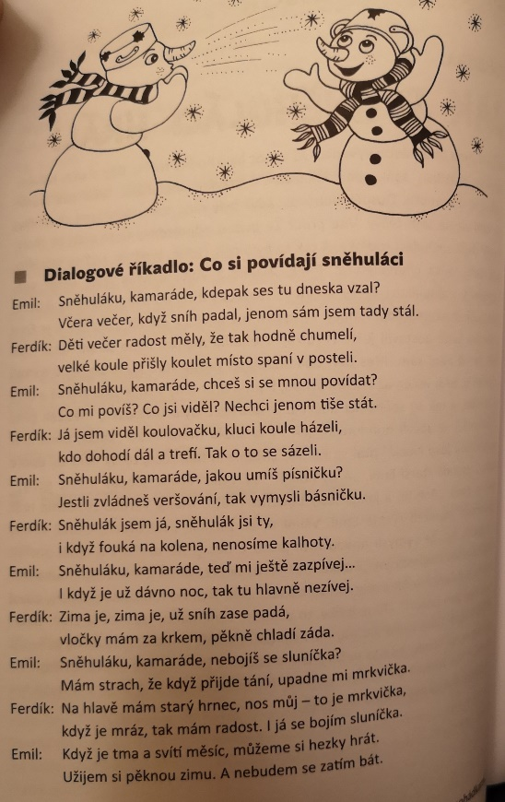

- tvořivá činnost Stavíme sněhuláka
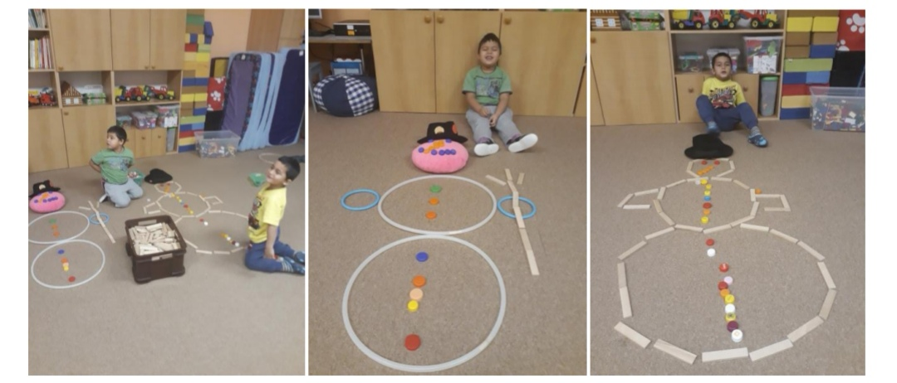

- procvičování antonym
- Znáš slova opačná?
- dlouhý – krátký, hranatý – kulatý, černý – bílý, velký – malý, veselý – smutný, tma – světlo, den – noc, čistý – špinavý, učesaný – rozcuchaný, vysoký – nízký, mladý – starý, chytrý- hloupý, pomalý – rychlý, studený – horký, hubený – tlustý, slaný – sladký

- grafomotorický list Hledej sněhuláka
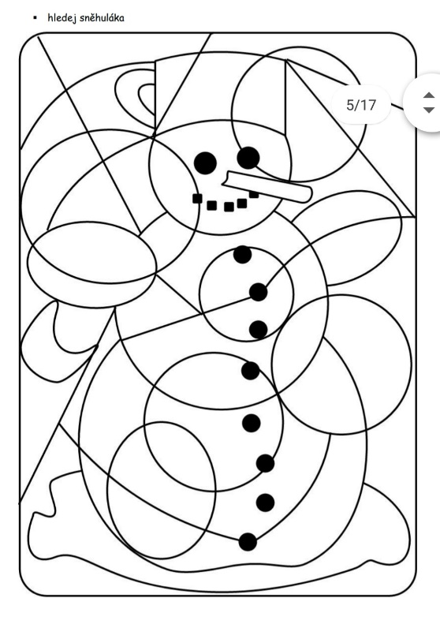
- básnička To je zima, to to zebe

To je zima, to to zebe, (stoj snožmo, ruce hladí tělo)
když padají vločky z nebe. (dřepy)
Obléknem si rukavice, (stoj snožmo, třeme ruce – dlaně, o sebe)
bundy, šály i čepice, (stoj snožmo, ukazujeme na části těla)
vyjdem mezi paneláky, (chůze na místě)
budem stavět sněhuláky. (stoj snožmo, ruce krouží – naznačují sněhuláka)

- sníh a led – skupenství vody
- Co je to vlastně led a sníh? (zmrzlá voda)
- Z čeho vzniká led? (zmrzlé kapičky vody)
- Je teplý nebo studený?
- Co ještě může být teplé/studené?

- Co je tvrdé jako led? Děti třídí předměty podle toho, zda jsou měkké nebo tvrdé. Tvoří dvě hromádky: měkké a tvrdé předměty (např. TVRDÉ: dřevěné kostky, plastové kostky, kovové předměty, MĚKKÉ: houbička na nádobí, vata, polštářek, plyšák)

- procvičujeme hmatové a zrakové vnímání

- pohádka Jak skřítek Snížek k lyžím přišel
Nastala zima. Meluzína se proháněla sem a tam po zmrzlých kopcích a vířila napadlý sníh. Brzy ráno začalo chumelit. Vločky se snášely v tichém tanci a dopadaly na zem. Ten den se k zemi snesl i skřítek Snížek. Chvíli se rozhlížel po krajině, jako by nevěřil vlastním očím. Takový velký svět nikdy neviděl. Protřel si oči, protáhnul se a vyrazil na prohlídku tohoto velikého světa. Nejvíce ho zaujali lidé, kteří ladně sjížděli zasněžené kopce na dvou podivně zahnutých prkýnkách. Ptal se každého, koho potkal: „Kdo jsou ti lidé? A co to mají na nohách?“ Až mu jeden chlapec, Tomáš se jmenoval, odpověděl: „To jsou lyžaři a na nohách mají lyže.“ „Aha,“ podivil se Snížek. „A kde takové lyže seženu? Moc rád bych se to naučil.“ „Vlastně,“ zamyslel se chlapec „můžu ti dát svoje staré lyže. Stejně už jsem z nich vyrostl a od Ježíška dostal nové.“ „Děkuji,“ poděkoval Snížek. „Za odměnu ti můžu slíbit, že celou zimu bude sněhu dostatek. Tomáše to velmi potěšilo. „To budu moc rád.“ Snížek popadl lyže, chvíli pozoroval lyžaře, a pak si obul pravou lyži a levou nohou se odrazil. Poprvé v životě se rozjel na lyžích, ale nebylo to ono. Vyzul si tedy pravou lyži a obul levou a pravou nohou se odrazil, ale také to nebylo ono. Vzpomněl si na skupinu běžkařů, které zahlédl a zkusil to jako oni, předsouval na střídačku pravou a levou lyži. Zkusil s lyžemi zvedat nohy, jako při chůzi, ale ani jednou nevypadal jako ti lyžaři, které viděl na kopci.Tomáš ho chvilku pozoroval a pak se zeptal: „Chceš to ukázat?“„To by si byl moc hodný,“ usmál se Snížek.„Tak dívej, nejdřív musíš dát špičky k sobě, jako kdyby si stavěl střechu domečku.“ Snížek po něm pečlivě opakoval a než se nadál, sjížděl pomalu kopec. Sice ještě nevypadal jako velký lyžař, ale než se nadějeme, i on se vše naučí a bude lyžař, jak se patří.

Rozcvička, která provází tuto pohádku
Nastala zima. Meluzína se proháněla sem a tam po zmrzlých kopcích a vířila napadlý sníh.
– Zahrajeme si na meluzíny a proběhneme se po rovině. Zvolíme jednu nebo dvě meluzíny, podle počtu dětí ve skupině. Vytyčíme malý prostor pomocí čtyř hůlek, které vyznačují rohy prostoru. Meluzína honí děti a koho chytne, musí na místě udělat jeden dřep a může pokračovat dál. Meluzíny v průběhu vystřídáme. Maximální doba běhání je 5 minut.

Brzy ráno začalo chumelit. Vločky se snášely v tichém tanci a dopadaly na zem. Ten den se k zemi snesl i skřítek Snížek. – Najdeme si vhodné místo na cvičení s dostatečným prostorem pro všechny děti. Uděláme stoj mírně rozkročný, ruce vzpažené, pomalu pohybujeme rukama dolů až k zemi, nohy nekrčíme. Prsty naznačujeme vločky, které padají dolů. Zopakujeme alespoň třikrát.

Chvíli se rozhlížel po krajině, jako by nevěřil vlastním očím. Takový velký svět nikdy neviděl.
–Stoj mírně rozkročný, hlavou otáčíme pomalu ze strany na stranu. Rozhlížíme se stejně jako Snížek.

Protřel si oči, protáhnul se a vyrazil na prohlídku tohoto velikého světa.
–Protřeme si opatrně oči. Stoj mírně rozkročný, ruce vbok a uděláme několik úklon doleva a doprava.

Nejvíce ho zaujali lidé, kteří ladně sjížděli zasněžené kopce na dvou podivně zahnutých prkýnkách. Ptal se každého, koho potkal: „Kdo jsou ti lidé? A co to mají na nohách?“
–Otázky pro děti: „Co asi Snížek myslel těmi prkýnky? Jaké další zimní sporty mohl Snížek vidět?“

Až mu jeden chlapec, Tomáš se jmenoval, odpověděl: „To jsou lyžaři a na nohách mají lyže.“ „Aha,“ podivil se Snížek. „A kde takové lyže seženu? Moc rád bych se to naučil.“ „Vlastně,“ zamyslel se chlapec „můžu ti dát svoje staré lyže. Stejně už jsem znich vyrostl a od Ježíška dostal nové.“ „Děkuji,“ poděkoval Snížek. „Za odměnu ti můžu slíbit, že celou zimu bude sněhu dostatek.“ Tomáše to velmi potěšilo. „To budu moc rád.“ Snížek popadl lyže, chvíli pozoroval lyžaře, a pak si obul pravou lyži a levou nohou se odrazil.Poprvé v životě se rozjel na lyžích.
–,,Nasadíme‘‘ si nejprve pravou lyži, několikrát se odrazíme levou nohou a sklouzneme se jako na koloběžce.

Ale nebylo to ono. Vyzul si tedy pravou lyži a obul levou a pravou nohou se odrazil.
– Nasadíme si levou lyži, několikrát se odrazíme pravou nohou a opět se sklouzneme.

Ale také to nebylo ono.Vzpomněl si na skupinu běžkařů, které zahlédla zkusil to jako oni, předsouval na střídačku pravou a levou lyži.
– Obujeme si obě lyže, postavíme se tak, že jsou lyže vodorovně vedle sebe a zkoušíme na střídačku předsouvat pravou a levou lyži (lyže – 2 papíry formátu A4).

Zkusil s lyžemi zvedat nohy,jako při chůzi, ale ani jednou nevypadal jako ti lyžaři, které viděl na kopci.
–Děti utvoří dvojice, kde jeden z dvojice si lyže vyzuje a přidržuje kamaráda za ruce. Ten se snaží lyžovat po místnosti. Poté si role vymění.

Tomáš ho chvilku pozoroval a pak se zeptal: „Chceš to ukázat?“„To by si byl moc hodný,“ usmál se Snížek.„Tak dívej, nejdřív musíš dát špičky k sobě, jako kdyby si stavěl střechu domečku.“
–Vysvětlíme a ukážeme dětem, jak má vypadat pluh (pro děti stříška).Tlačíme paty od sebe, špičky k sobě a mírně pokrčíme kolena. Můžeme si ve třídě vytvořit slalom pomocí kuželů a udělat závody družstev.

Snížek po něm pečlivě opakoval a než se nadál, sjížděl pomalu kopec. Sice ještě nevypadal jako velký lyžař, ale než se nadějeme, i on se vše naučí a bude lyžař, jak se patří.

Řekneme dětem: „Doufám, že v tom Snížka nenecháme a ukážeme mu, že i my se to chceme naučit. Co vy nato?“

- Poznávání zimních sportů
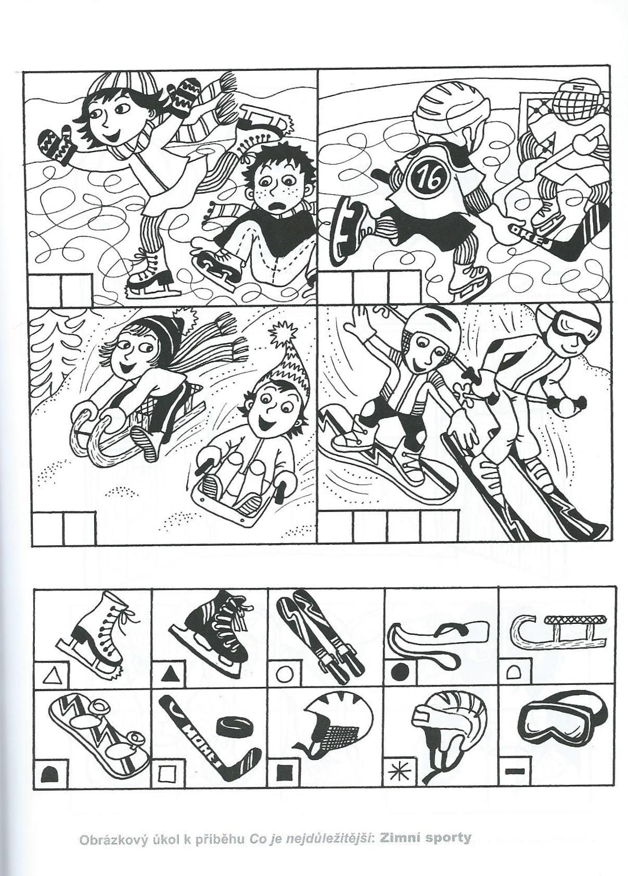
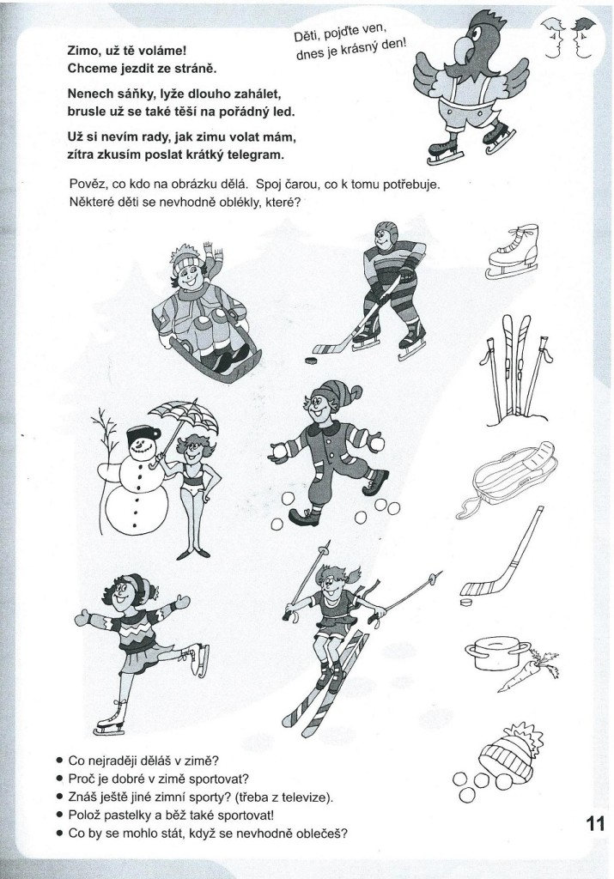
- Lyžař
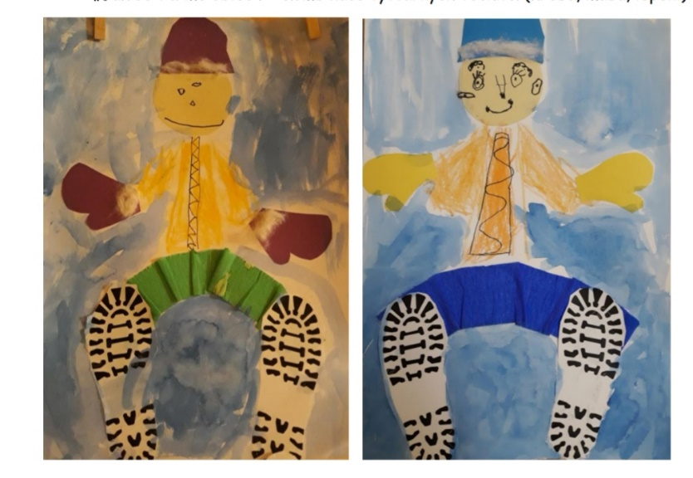

- motivované cvičení Bude zima, bude mráz
- viz odkaz
https://www.ceskatelevize.cz/ivysilani/10599075054-hybanky/313292320050005

- Pokusy se sněhem
- Co se stane s vodou v zimě? sněhové vločky, rampouchy, led
- Co se stane z vločky, která roztaje?
- Jakou jinou podobu má voda? jinovatka, rosa, kroupy, mlha, kapky, pára
- Ve kterém ročním období můžeme tyto změny pozorovat?

- Děti si přinesou sněhovou kouli na tácku do školky a pozorují, jak jim sníh taje.
- S dětmi vyrobíme barevné ledy, které následně rozpouštíme v zavařovacích sklenicích. Můžeme si připravit led v modrých tónech, následně ledy rozpouštět a sklenice řadit od nejtmavší po světlejší a naopak.

- nácvik písně Bude zima bude mráz
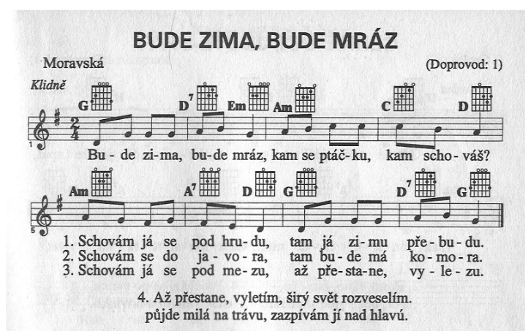

- rozmluvení, rozezpívání

- ROZMLUVENÍ

- brrr - Můžeme využít několika jednoduchých cviků. Ruce sevřené v pěst přiložíme k hrudní kosti a zhluboka se nadechneme nosem až do pěstí, vydechneme přes citoslovce „brrrr“. Dbáme na to, aby se děti nehrbily.

- zamrzlé okno - Zhluboka dýcháme nosem vleže při poslechu relaxační hudby, dýcháme střídavě pravou a levou nosní dírkou, že dýcháme na zamrzlé okno nebo foukáme na svůj bolavý prst. Děti při tom mají mít stále volná ramena. Foukat můžeme také do pírek, či foukáním do brčka kreslit po těle kamaráda pomyslné tvary.

- zahříváme prochladlého ptáčka – navození přiměřeného, klidného a prohloubeného nádechu Děti se pohybují volně po prostoru. Nesou před sebou v dlani ,,zimou ztuhlého ptáčka‘‘. Procházíš se a přitom lehce dýcháš na malého, zimou se třesoucího ptáčka fuuu (nebo haaaaa). Jakmile ti dojde dech, zastav se. Sleduj, zda je ptáčkovi lépe. Nepospíchej, pak znovu lehce dýchej na peří ptáčka a choď přitom.
- všímáme si: Neprovádějí děti cvičení příliš usilovně? Nechají proudit výdech na fuuu nebo na haaa volně? Nespěchají s nádechem? Nechají ho skutečně v klidu přijít? S dětmi hovoříme o prožitém pocitu.

- ROZEZPÍVÁNÍ

- průpravné cvičení u klavíru na slova ,,Schovej se ptáčku‘‘

- nácvik písně
- vyprávění příběhu z písně a jeho dramatizace
- kvalitní přednes písně učitelkou s doprovodem hudebního nástroje zpěv učitelky acapella (bez doprovodu klavíru) forma nápodoby (náslechu) – děti se k našemu zpěvu postupně přidávají nácvik písně globální formou (hra na klavír se zpívaným textem) – děti ECHO po DVOU TAKTECH – naučíme nejprve jednu sloku zazpíváme s dětmi celou sloku a pokračujeme stejnou formou v nácviku dalších slok nakonec si píseň zazpíváme celou i s klavírním doprovodem a zpěvem učitelky

- při zpěvu vyvětraná místnost, SPOJENÍ ZPĚVU S POHYBEM RUKY, zpíváme do dálky (děti nesmí křičet), usmíváme se, důraz na správné – frázování, správnou výslovnost, rytmickou přesnost!!

- Námět k instrumentálnímu doprovodu: Melancholický nádech písně navodí triangl, který využijeme na první dobu každého lichého taktu. Jemný, zvonivý zvuk prstových činelek pak zapojíme naopak v každém sudém taktu písně, a to tak, že na ně jemnými údery o sebe, vyťukáme rytmus podle zpívaných slov – tedy dvě osminové noty a jednu čtvrťovou.

- procvičování písně
- hra na ,,ozvěnu‘‘ (hudební fráze, kterou po nás děti jako ozvěna opakují)
- hra s jedním tónem Vytleskáme rytmus a děti ho vyzpívají na zadaný tón. Na zadaný tón děti zazpívají slovo, slovní spojení nebo větu (z písničky).
- hra s tóny z písničky Děti si zazpívají naučenou píseň a s pomocí učitelky z ní ,,vyčlení‘‘ tóny, s nimiž si pak budou hrát (5., 6. a 3. stupeň). Výběr zpočátku omezíme na dva až tři tóny. Cílem je, aby věděly, který tón zpívají a dokázaly ho ukázat nebo zakreslit.
- rozdělení dětí na 2 skupiny – střídání zpěvu skupin
-rozdělení dětí na 3 skupiny – vytleskávání do rytmu písně – RYTMICKÝ DIKTÁT

- doplňující činnosti

- PH: Vrabci honí vlaštovky
- kluci se stávají vrabci a děvčata vlaštovkami
- učitelka ukazuje obrázky těchto ptáků
- pokud zvedne nad hlavu obrázek vrabce, honí vrabci vlaštovky a naopak

- SH: Ptáčku, jak zpíváš?
- jedno z dětí jde za dveře
- učitelka ukáže na některé dítě=to se stane ptáčkem
- všechny děti si položí hlavu na koberec, aby jim nebylo vidět na ústa
- zavoláme dítě za dveřmi
- to se zeptá: „Ptáčku, jak zpíváš?“-odpoví mu určený ptáček nějakou ptačí slabikou (ku-ku, píp-píp, čim-ča-rára,.)
- hledající opakuje otázku a ptáček odpovídá tak dlouho, dokud ptáčka podle zvuku nenajde

- DH: Kam letí ptáček?
- pomůcky: 1 papírový pták, 1 papírová šipka, magnetická tabule, magnetky, razítko
- nejprve dětem před činností tiskneme na ruku razítko
- poté vysvětlíme, že kde je razítko-je PRAVÁ RUKA, druhé ruce bez razítka se říká LEVÁ RUKA
- zkoušíme nanečisto – ukažte vlevo, vpravo, nahoře, dole
- na magnetickou tabuli upevníme ptáčka a šipku
- učitelka nejprve manipuluje s šipkou
- kam otočí šipku, tak dítě do daného směru natočí ptáka a řekne, jakým směrem letí
- poté učitelka manipuluje s ptáčkem a dítě se šipkou
- snažíme se o to, aby ptáček letěl i šikmo-dokázat pojmenovat (letí spíše dolů nebo nahoru, do L nebo P?)
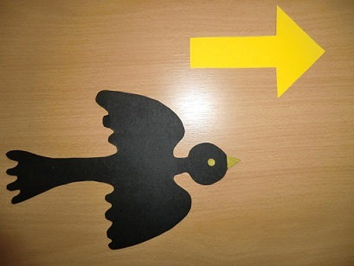

- hra ,,Na orchestr‘‘ – děti se rozdělí do skupin a každá dostane různé Orffovy nástroje, dětí hrají podle dirigování a pokynů učitelky

- Ptačí krmítko
– tvořivá činnost s parketovými dřívky (upevňování ptáčků ke krmítku, pojmy nad, pod, na, vedle, mezi, vpravo, vlevo)

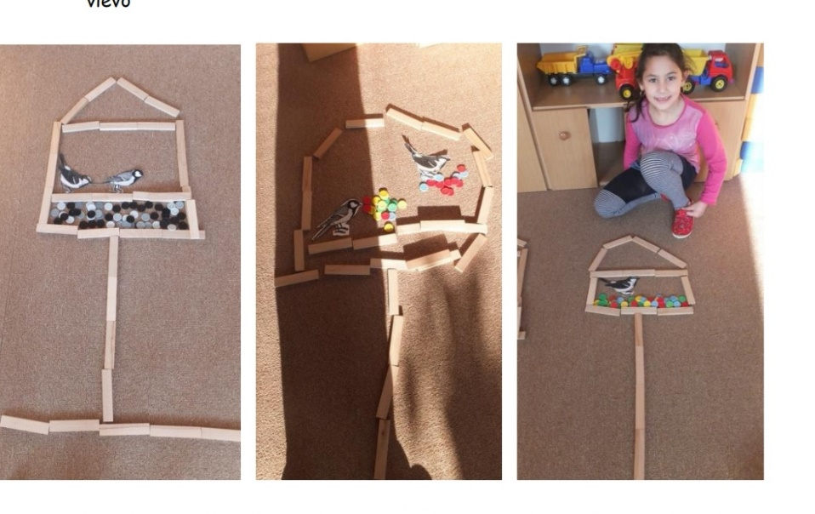
- Ptáčci
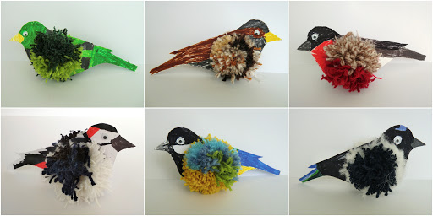
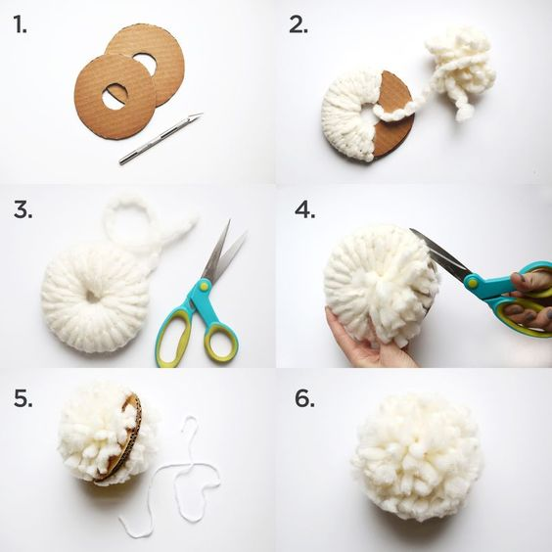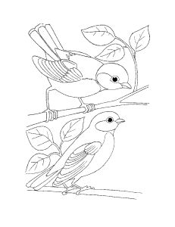

- Zimní oblečení
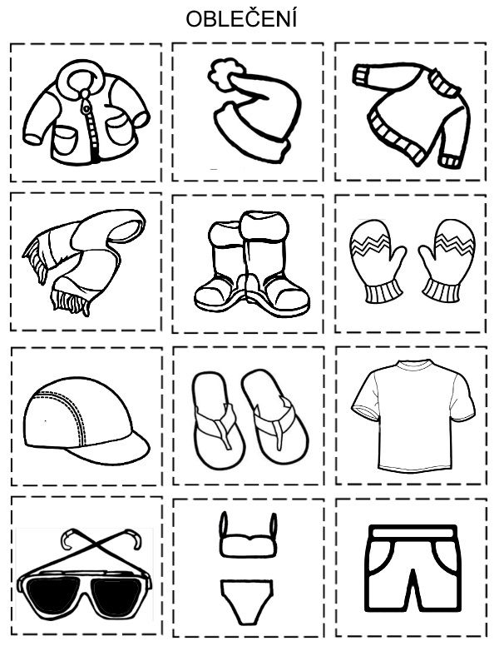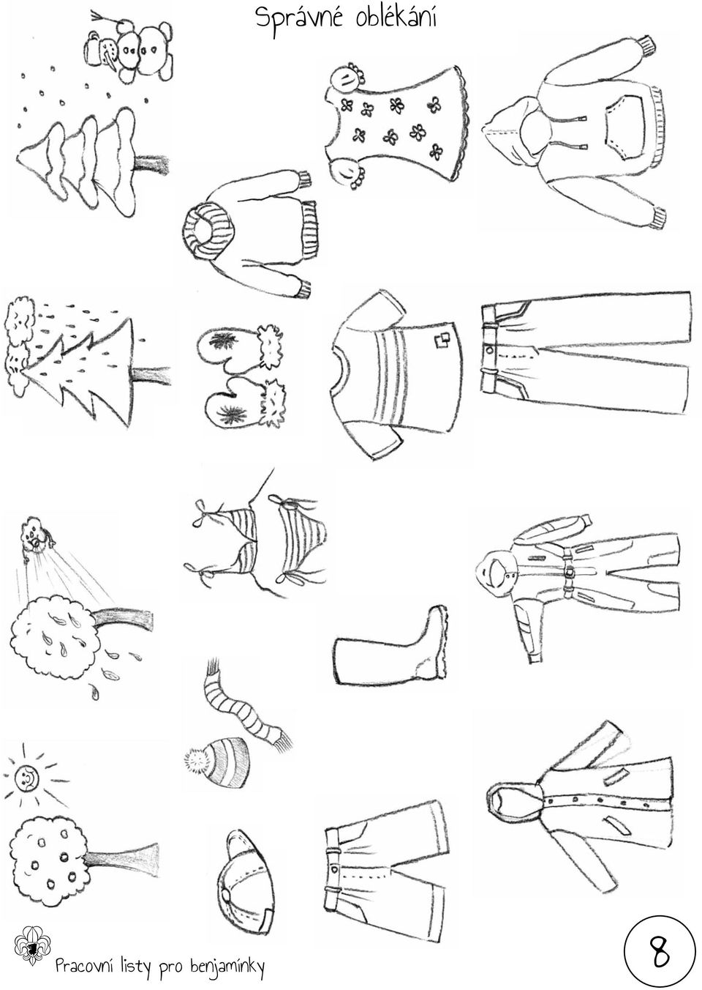

- Zima je tu
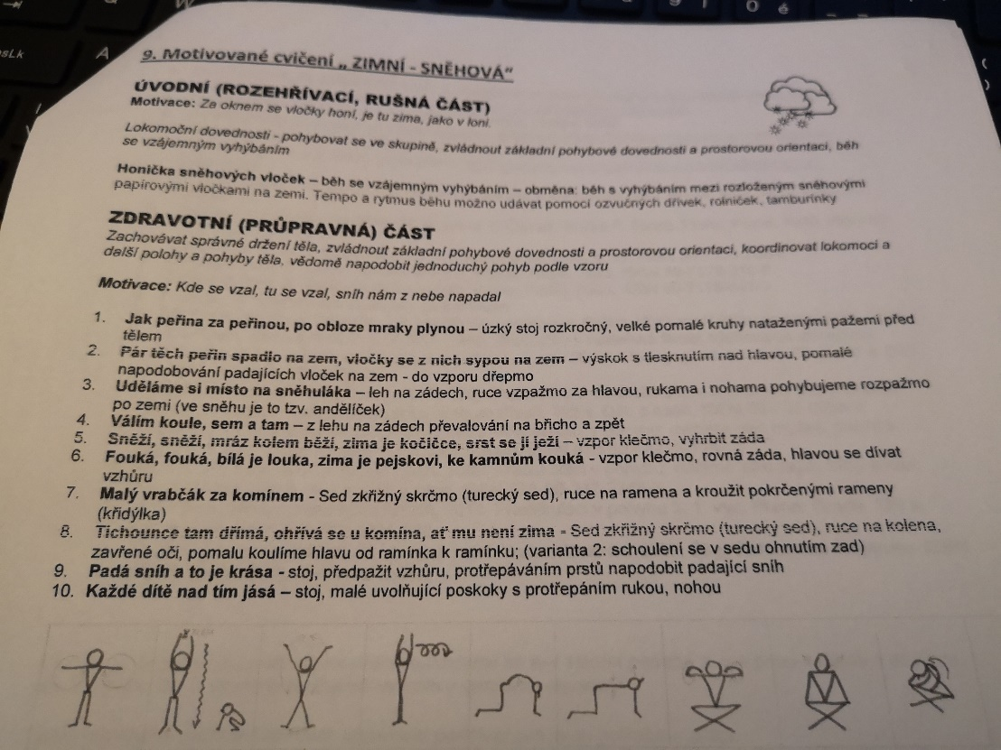
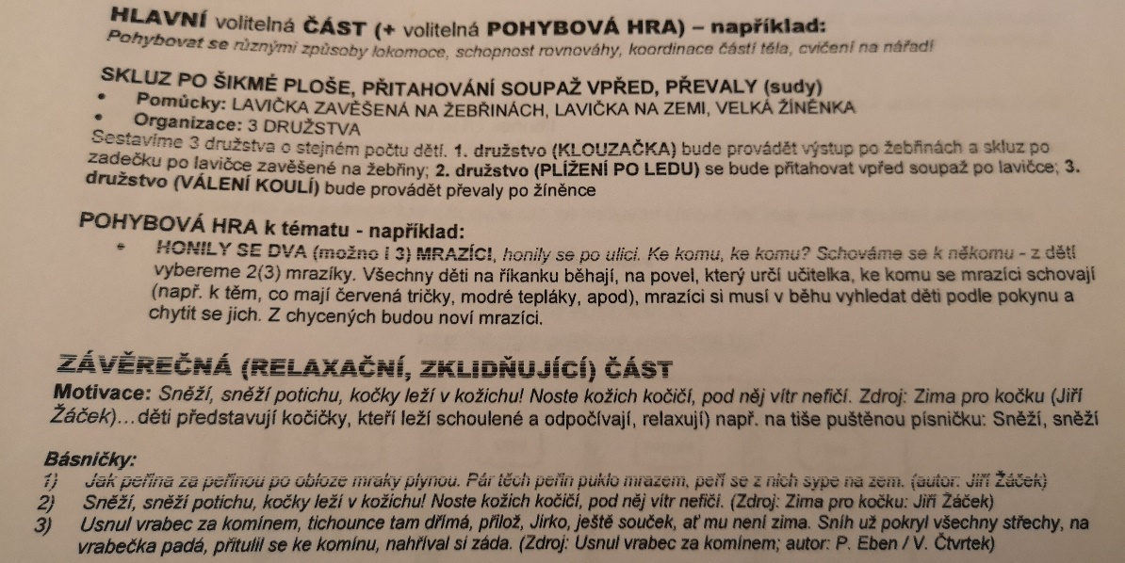

- další varianty:
a) TŘESKY, PLESKY, ŽÁDNÉ STESKY!
Jednou se pan mráz probudil a napadlo ho, že by si mohl jít zabruslit, když už tak pěkně zmrazil rybník, který byl nedaleko jeho domečku. Protáhl se, nasnídal, ustrojil se a vydal k rybníku. A když tam přišel, zrovna tak krásně chumelilo a Mráz vločkám zazpíval. → nápěv písně Já jsem muzikant (upevňujeme znalosti o zimních sportech, procvičujeme pohybové dovednosti) → TŘESKY, PLESKY, ŽÁDNÉ STESKY!
- Nejprve dětem zazpíváme písničku a společne se ji naučíme. Poté určíme role: paní učitelka představuje Mrazíka, děti sněhové vločky. Mrazík je na jednom konci třídy, vločky na druhém. Zpíváme písničku a doprovázíme pohybem. V závěru písničky se všichni pohybují v prostoru herny a pohybem znázorňují daný sport. V každé sloce obměňujeme zimní sport, začínáme bruslením, poté změníme na lyžování, sáňkování, bobování, koulování.

MRAZÍK: Mrazík, to jsem já a přicházím z Ledové země. (chůze na místě)
VLOČKY: my jsme sněžné vločky a letíme k vám. (znázorňujeme let)
MRAZÍK: já mám rád zimu, (třeme ruce o sebe)
VLOČKY: to my máme taky. (třeme ruce o sebe)
MRAZÍK: já rád v zimě bruslím, (v dalších slokách: já rád v zimě LYŽUJU, SÁŇKUJU, BOBUJU) (znázorňujeme pohyb na bruslích v prostoru herny)
zkus to se mnou taky:
VŠICHNI: třesky, plesky, žádné stesky, mráz a sníh a je nám hej! (znázorňujeme pohyb na bruslích v prostoru herny)
A jdeme od začátku, písničku zazpívej!

b) SNĚHULÁKOVY LUMPÁRNY
Děti rozmístí v prostoru herny židličky, každý má svoji. Za doprovodu písničky obcházíme židličku dokola (střídáme směry, aby se nám nezamotala hlava). Chůze v rytmu písně. Na signál: teď (viz písnička níže), paní učitelka mezi děti rozhodí sněhové koule. Koule létají všemi směry. Děti startují, koule sbírají a ukládají pod svoji židličku. Když jsou všechny koule vysbírané, spočítáme je. Nesoutěžíme, nevyhlašujeme nejlepšího sběrače. Pouze hru komentujeme: Pepíček nasbíral pět koulí, Anička tři. Koule vložíme zpět do koše a hru opakujeme. → písnička na nápěv písně Když jsem já sloužil (hbytost, pozornost) → SNĚHULÁKOVY LUMPÁRNY

Na vysokém kopci, stojí sněhulák,
nemá co na práci, tenhle pajdulák.
Tak vymýšlí lumpárničky, zabaví se hned.
Koule hází dolů, pojď je chytit – TEĎ!

- pracovní list Rukavičky sestřičky
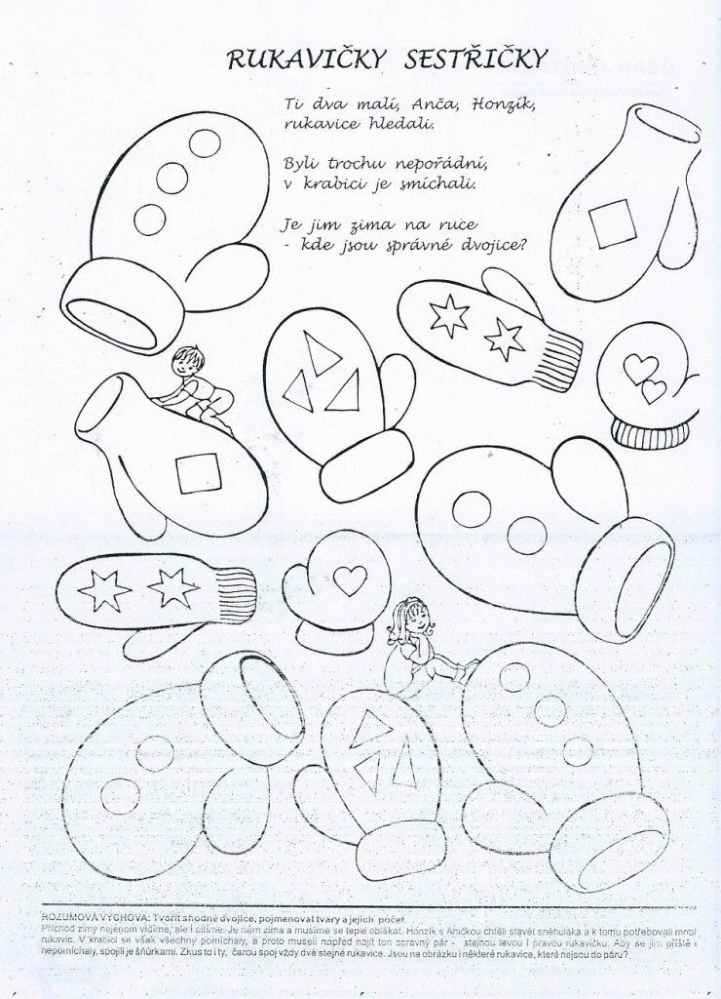

- Jestli máš rád - písnička s pohybem
- nápěv písně Chodím po Broadwayi – zpíváme o aktivitách typických pro roční období zimu)

Jestli máš rád sníh, tak zvolej třikrát hej: HEJ HEJ HEJ!
Jestli máš rád sníh, tak zvolej třikrát hej: HEJ HEJ HEJ!
Ve sněhu je prima,
se sněhem je psina!
Teď si se mnou pěkně zatleskej! (rytmicky 3X zatleskat)

Jestli rád sáňkuješ, zvolej třikrát hej: HEJ, HEJ, HEJ!
Jestli rád sáňkuješ, zvolej třikrát hej: HEJ, HEJ, HEJ!
Sáně, ty jsou prima,
na sáních je psina!
Teď si se mnou pěkně zatleskej!

Jestli rád bobuješ, zvolej třikrát hej: HEJ, HEJ, HEJ!
Jestli rád bobuješ, zvolej třikrát hej: HEJ, HEJ, HEJ!
Boby, ty jsou prima,
na bobu je psina!
Teď si se mnou pěkně zatleskej!

- Hledej dvě stejné
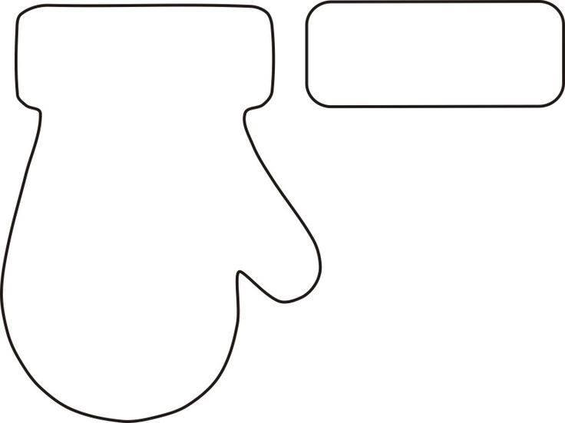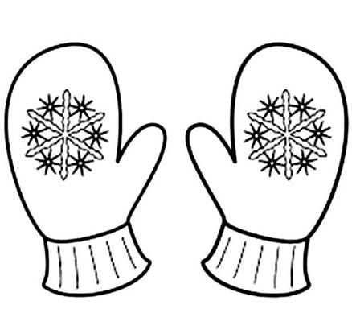
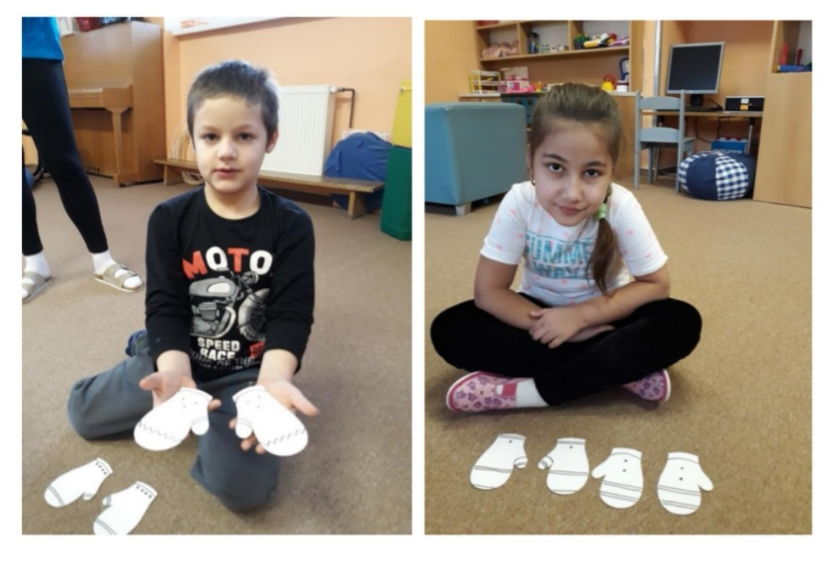
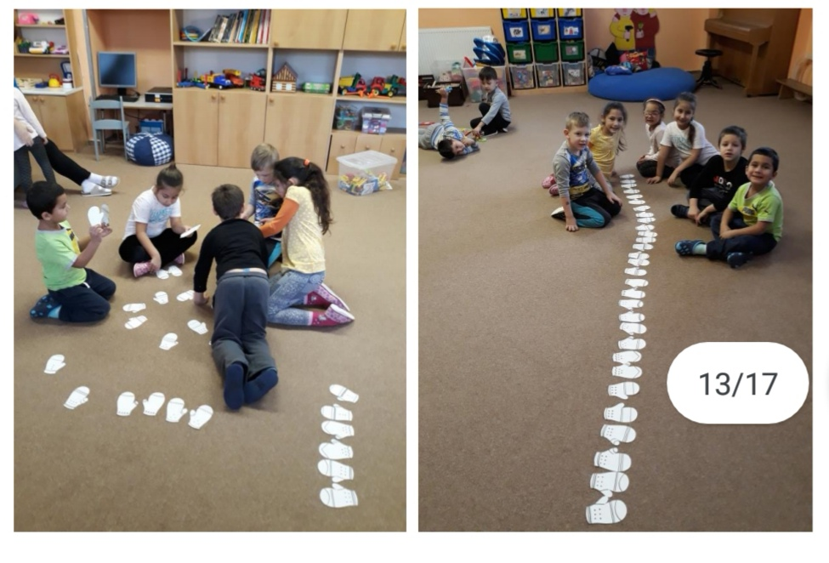

- Rukavičky sestřičky
- malování L a P rukavice tak aby byly stejné
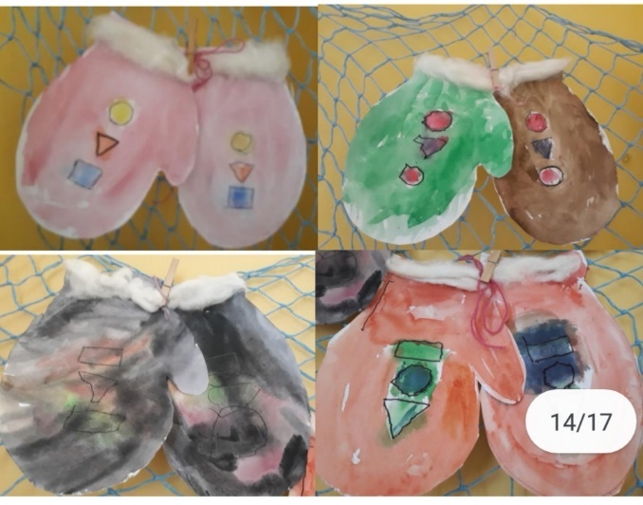

- Zimní kulich
- zmizíková technika
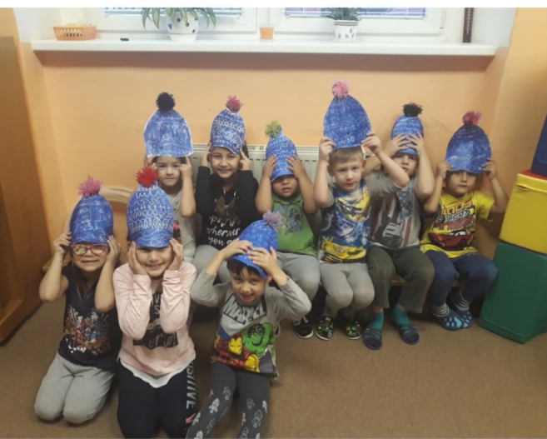

- Další pracovní listy a nápady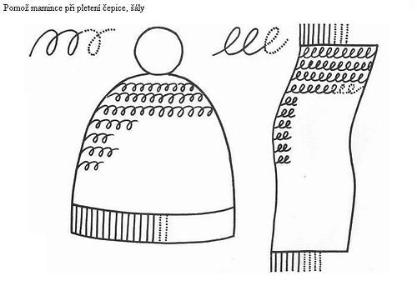
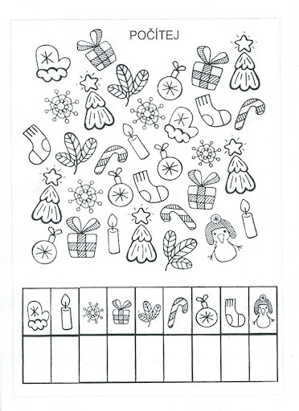

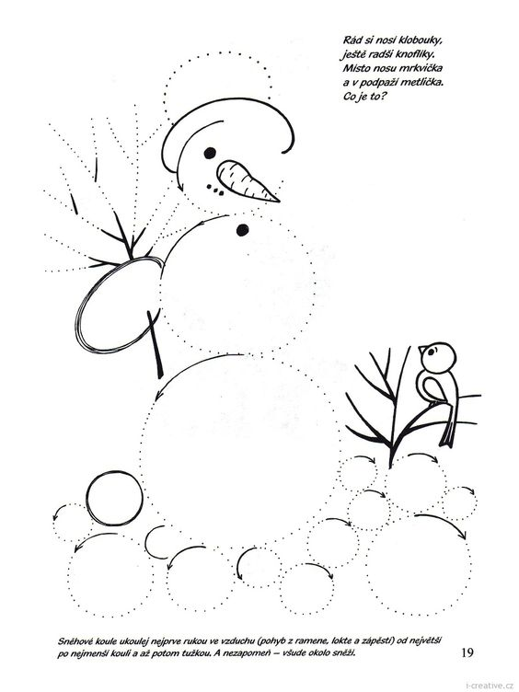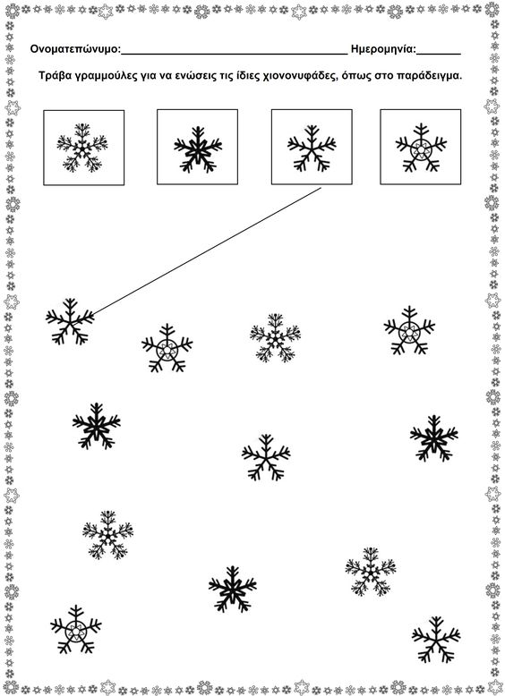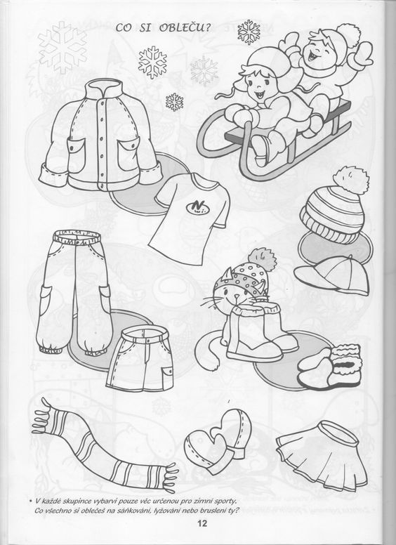

- třídění obrázků dle ročních období
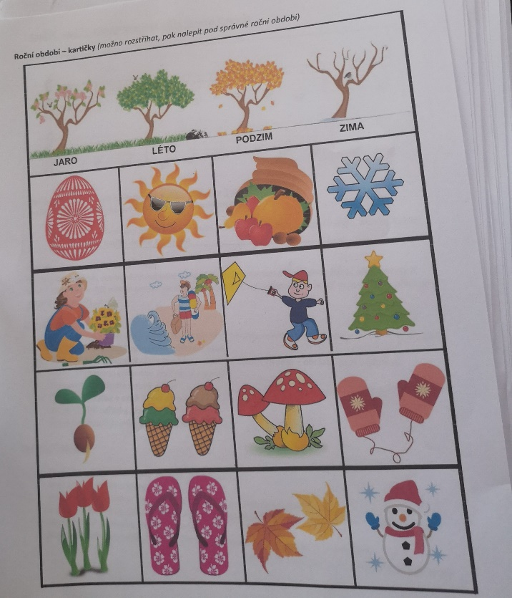

- sněhulákové pexeso
